МОУ СОШ №26
Г. Волгоград
Учитель изобразительного искусства и черчения Ульченко В.И.
Урок изобразительного искусства с использованием художественно-творческих технологий
6 класс, IVчетверть (программа Б.Неменского).
Тема: Городской пейзаж
Цели урока: познакомить учащихся с изображением образа города в живописи и графике, особенностями городского пейзажа в истории искусств, учить выполнять городской пейзаж, создавая образное решение города, развивать творческое воображение, воспитывать творческое отношение и интерес к формам совместной деятельности, эстетический вкус, любовь к родным местам.
Оборудование: презентация «Городской пейзаж» или репродукции картин художников с изображением городских пейзажей (П.Гонзага, Ф.Алексеев, А.Васнецов, В.Поленов, И.Машков, А.Куприн, А.Лентулов, В.Фаворский, Ф.Мазерель).
Графические материалы (пастель или восковые мелки), рулон обоев (оборотная сторона), листы формата А2, А3, А4.
Музыкальное сопровождение (веселая, энергичная музыка).
Ход урока.
Сегодня мы с вами продолжим знакомство с пейзажем. А чем привлекает художника этот жанр? Что необходимо знать и уметь, чтобы нарисовать пейзаж? (ответы учащихся). Давайте посмотрим на представленные картины. Вы видите традиционное изображение природы? (ответы учащихся). Это разновидность пейзажного жанра – городской пейзаж, с особенностями которого мы сегодня познакомимся и научимся сами его выполнять.
История жанра городского пейзажа развивалась вместе с развитием городов. Художники эпохи Возрождения увлекались пространственными, перспективными построениями придуманных, «идеальных» городов. Потом появились мастера, которые, наоборот создавали очень точные, реальные городские пейзажи. Совершенно по- новому создавали образ города художники объединения «Мир искусства» (начало XX века). Город в их картинах обрел одушевленность, изменчивость настроений.
В русском искусстве XX века изображение города очень многолико и в живописи, и в графике. Художников привлекает разнообразие форм и конструкций, непрерывное движение, быт наших улиц.
Работа учащихся в творческой мастерской.
1 этап: гимнастика. Дети двигаются вокруг соединенных столов и рисуют на длинном листе (обои). В итоге получится большое коллективно- индивидуальное полотно.
Цели: развивать творческое воображение, ассоциативное мышление, умение представлять целостные образы, умение совместной коллективной деятельности.
Сегодня в нашей творческой мастерской будет создаваться городской пейзаж. Первый этап нашей работы – гимнастика. Двигаясь под музыку, вы рисуете произвольные линии на большом листе. Ограничений в цвете и характере линий нет! Внимание: после окончания музыкального фрагмента работа останавливается.
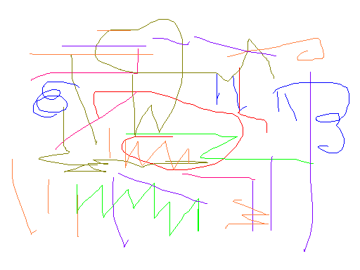
Следующее задание: Двигаясь под музыку, попробуйте выявить форму зданий, смелее фантазируйте, формы могут быть и сложные! Внимание: после окончания музыкального фрагмента работа останавливается
Следующее задание: Двигаясь под музыку, добавьте детали: окна, двери, балконы, украшения зданий. Внимание: после окончания музыкального фрагмента работа останавливается
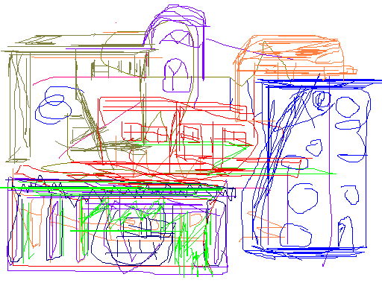
Получился необыкновенный, немного сказочный город!
2 этап: работа в микрогруппах. Дети работают по 2-3 человека на больших форматах.
Цели: реализовывать художественно- творческие способности, возможности и интересы учащихся, развивать умение искать оригинальное решение воплощения замысла, развивать коммуникативные навыки и умение работать в группе.
А теперь вы поработаете в группах. На доске вы видите названия будущих картин. Выбирайте для себя тему, которая вас заинтересовала, объединяйтесь в группы.
1.Праздничный Волгоград 3.Городская зимняя сказка
2. Дождь в городе 4.Солнечный город
Посоветуйтесь, обдумайте композицию, цветовое решение. Как только зазвучит музыка, приступайте к работе. Внимание: после окончания музыкального фрагмента работа останавливается.
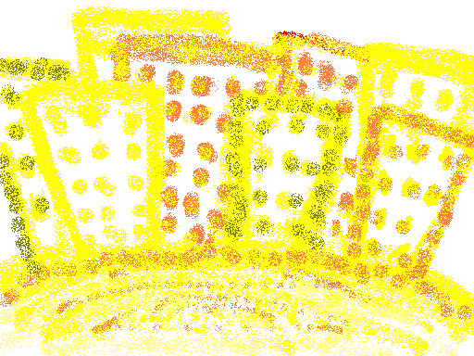
.Солнечный город
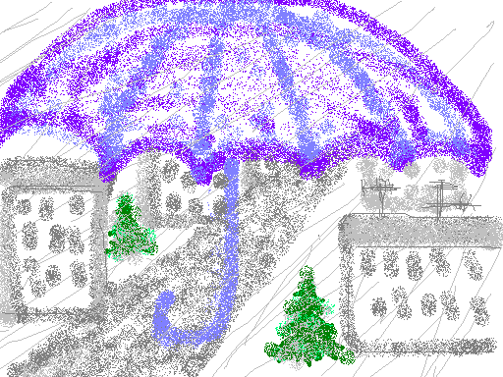
Дождь в городе
Учащиеся выполняют задание. Обсуждение.
Какие необычные пейзажи у нас получились! У каждого свое настроение, свой колорит.
3 этап: индивидуальная работа.
Цели: развивать способности, видеть новое в привычном, представлять целостные образы, развивать умение творческого решения учебных и практических задач, использовать особенности графического языка в самостоятельной творческой деятельности.
Задание для каждого из вас: «Мой дом, моя улица, мой город. Главная ваша задача – образное решение городского пейзажа, учитывая правила перспективы, не надо слишком на этом сосредотачиваться. Очень важно выбрать интересную точку зрения и увидеть все в целом.
Учащиеся выполняют задание. Выставка работ. Обсуждение
Итоги урока: Сегодня мы познакомились с разновидностью пейзажного жанра – городским пейзажем, с его особенностями, попробовали сами работать в этом жанре и у нас получился настоящий вернисаж!

